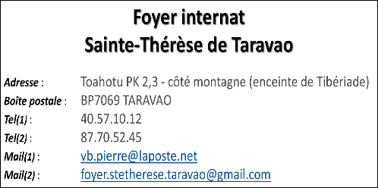
PHOTO
FICHE INTERNAT

ANNEE SCOLAIRE ......../........

Pièces à fournir pour valider l’inscription au foyer :

- Fiche internat
- Fiche d’inscription de l’établissement scolaire
- Attestation d’assurance scolaire pour l’année entière
- Photocopie de la carte CPS
- Autorisation pour percevoir les allocations familiales

ELEVE
NOM : ………………………………………………………………………………………. Sexe
PRENOM(S) : ……………………………………………………………………………… M F
Né(e) le : ................................... …….. à : ……………..................................
Boursier(e)
Oui non

INE : ..........................................…….. N°DN (CPS) : ……………................
Classe AN-1 : ..................................... Classe AN-2 : …………….................

Adresse géographique : ………………………………………………………………………..................................

Adresse postale : ..………………………………………………………………………..........................................
Téléphone fixe domicile : ................................... Téléphone portable : ...................................
Email : .....................................…………….................

REPRESENTANT LEGAL 1 | REPRESENTANT LEGAL 2
NOM : ……………..………………………………………  PRENOM : ……………………………………………….  Mère Père Autre (préciser) ………………..  ADRESSE GEOGRAPHIQUE : ………………………………………………………………………….….………………………………  COMMUNE : …………………………………….……….  TELEPHONE : Domicile ………………………………..  Portable : ……………………………..…………….…….  Professionnel : ………………………………………..….  EMAIL : …………………………...................................  SITUATION PROFESSIONNELLE  Emploi  Sans emploi Retraité  Autre …………………………………………………..  PROFESSION ………………………………………..… | NOM : ……………..………………………………..........  PRENOM : ………………………………………….........  Mère Père Autre (préciser) ………….........  ADRESSE GEOGRAPHIQUE : ………………………………………………………………………….….………………………………  COMMUNE: …………………………………….….........  TELEPHONE : Domicile ……………………….....……  Portable : ………………………………………….....…..  Professionnel : …………………….………………........  EMAIL : ……………………..........................................  SITUATION PROFESSIONNELLE  Emploi  Sans emploi Retraité  Autre ………………………………………………......  PROFESSION ……………………………………....…..

RESPONSABLE de l’élève durant le WEEK-END
Mère Père Autre (préciser) ………………..
L’élève vit : chez ses parents son père sa mère
son tuteur ou autre membre de la famille (précisez) : .......................................
son correspondant
en foyer seul
dans ces deux cas, précisez l’adresse : ............................................................

NOM et PRENOM du CORRESPONDANT
NOM / PRENOM: ……………..………………………………………....................................................................
ADRESSE GEOGRAPHIQUE : ………………………………………………........................................................

COMMUNE : …………………………………….……….
TELEPHONE : Domicile ………………………………..
Portable : ……………………………..…………….…….
Professionnel : ………………………………………..….
EMAIL : ………………………..............................................................................................................................
SITUATION PROFESSIONNELLE
Emploi
Sans emploi Retraité
Autre …………………………………………………..
PROFESSION ………………………………………..…

Attention, tout changement du correspondant doit obligatoirement faire l’objet d’un courrier adressé à la direction du foyer.

SORTIES ACCOMPAGNEES
J’autorise Je n’autorise pas

Mon enfant à participer aux sorties accompagnées et organisées dans le cadre de l’internat.
Signature du responsable légal

TRANSPORT SCOLAIRE
Prenez-vous le bus le vendredi ? oui non

Avez-vous fait une demande de transport pour le retour dans les îles ? oui non

